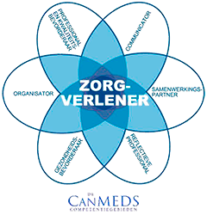
Hoe vul je dit blad in?

Een instructiefilmpje kun je vinden in de digitale wijk: Toolbox/Video materaal/Invullen Werkblad CanMeds

Stap 1: Sla eerst dit document op in je persoonlijke omgeving (anders wordt je uitwerking opgeslagen in de Toolbox van de digitale wijk)

Stap 2: Bekijk de doelen bij de CanMeds rollen (die vind je in de Toolbox/Literatuur/Bacherlor Nursing 2020

Stap 3: Tel het aantal doelen per CanMeds rol die je (volledig) behaald hebt.

Stap 4: Klik op het blad van een CanMeds rol. Kies daarna ‘Vorminvulling’ in de menubalk en kies de kleur die bij jouw aantal doelen hoort.

Stap 5: Doe dit voor alle rollen.

Advies: Sla je uiteindelijke resultaat op als PDF, dan kun je het werkblad over ene paar weken weer gebruiken en kijken of je al weer verder gevormd bent.
Invulblad CanMeds rollen

0 of 1 doel behaald
2 doelen behaald
4 doelen behaald
6 of meer doelen behaald

Waarom dit blad?

Wat de relatie is tussen het bijhouden van je competenties vanuit de CanMeds rollen en Verpleegkundig Leiderschap kun je zien in een filmpje dat je kunt vinden in de digitale wijk: Toolbox/Video materaal/Leiderschap en CanMeds rollen.

